И.В.Васильева,
МАОУ «СОШ № 15 г. Челябинска», Челябинск, Российская Федерация

Применение персонального сайта учителя при формировании
функциональной математической грамотности обучающихся

Аннотация: В статье обобщается опыт практической деятельности учителя математики по использованию возможностей персонального сайта в формировании математической грамотности обучающихся. Автор предлагает использовать банк различных типов заданий с поэтапным освоением технологии решения практических задач математического содержания.
Ключевые слова: математическая грамотность, функциональная грамотность, оценка качества образования, персональный сайт.

I. V. Vasilieva,
MAOU "School No 15 of Chelyabinsk", Chelyabinsk, Russian Federation

The use of a teacher's personal website in the formation of students' functional mathematical literacy

Abstract: The article summarizes the practical experience of teacher in using the capabilities of personal site in the formation of students' mathematical literacy. The author proposes to use a bank of various types of tasks with phased development of technology for solving practical problems of mathematical content.
Key words: mathematical literacy, functional literacy, assessment of the quality of education, personal website.

Современные исследования качества образования показывают, что российские школьники обладают значительным объемом знаний, но не умеют грамотно пользоваться этими знаниями. Об этом свидетельствуют международные исследования качества математического образования PISA и результаты всероссийских проверочных работ. Поэтому у современного учителя возникает проблема, как сформировать у школьников функциональную математическую грамотность на уроках математики.
Функционально грамотный человек — это человек, который способен использовать все постоянно приобретаемые в течение жизни знания, умения и навыки для решения максимально широкого диапазона жизненных задач в различных сферах человеческой деятельности, общения и социальных отношений. [1]
Математическая грамотность – это способность человека мыслить математически, формулировать, применять и интерпретировать математику для решения задач в разнообразных практических контекстах. Она включает в себя понятия, процедуры и факты, а также инструменты для описания, объяснения и предсказания явлений. Она помогает людям понять роль математики в мире, высказывать хорошо обоснованные суждения и принимать решения, которые должны принимать конструктивные, активные и размышляющие граждане в 21 веке. В определении математической грамотности особое внимание уделяется использованию математики для решения практических задач в различных контекстах.
Модель математической грамотности можно представить в виде схемы (рис.1). Школьник получает не просто задачу, а проблему из реального мира, из нее формулирует математическую проблему, переводя задачу в математический мир. Далее применяет полученные знания из школьного курса математики, приводит задачу к математическому решению и интерпретирует полученные данные в контексте проблемы.

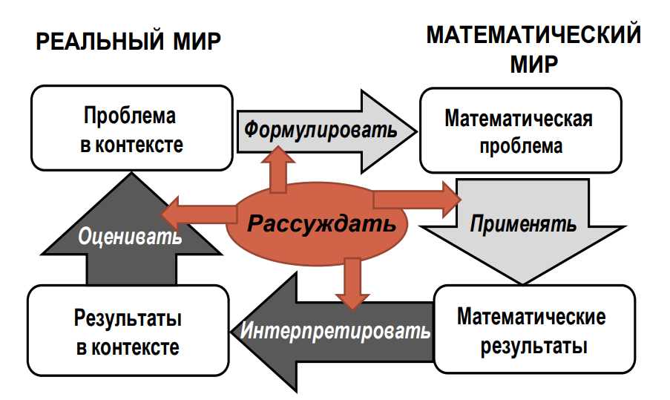
Рис.1.Модель математической грамотности

Формирование математической грамотности на уровне основного общего образования происходит поэтапно, на протяжении всех 5 лет обучения. Данный процесс отражен в таблице на рис.2.

На начальном этапе школьника достаточно научить узнавать и понимать математический смысл текста, на следующем уровне происходит применение полученных знаний при решении элементарных задач, чаще всего практического характера. В 7 классе учащиеся учатся анализировать и выделять из большого объема информации нужную, учатся формулировать математическую проблему. В 8 классе учащиеся учатся проводить оценку полученных данных и интерпретировать данные из математической модели в текст. И на последнем этапе обучающиеся интерпретируют и оценивают математические результаты в контексте национальной или глобальной ситуации.
Примером может случить одна задача, которую можно применить и отработать на протяжении 5 лет (Пример 1).
Пример 1
Калорийность питания
Для роста и развития организма подростка большое значение имеет энергетическая ценность продуктов питания – калорийность.
.
Распределение калорийности пищи в течение суток В среднем норма для этого возраста составляет от 2500 до 2800 калорий в день в зависимости от активности: чем подросток активнее, тем больше требуется калорий.
Витя ведёт активный образ жизни, занимается футболом и плаванием, его суточная норма питания составляет около 2800 килокалорий.
Маша не посещает спортивные секции, увлекается вышиванием и бисероплетением, её суточная норма – около 2500 килокалорий.

5 класс
На сколько калорий больше за сутки требуется Вите, чем Маше?
6 класс
Для роста и развития организма подростка большое значение имеет энергетическая ценность продуктов питания – калорийность. Ниже приведена таблица калорийности некоторых продуктов, употребляемых Витей.
На полдник Витя съел яблоко (200 г) и бутерброд с российским сыром (кусок белого хлеба 20 г и сыра 30 г). Сколько килокалорий получил Витя в полдник?

7 класс
Представьте на диаграмме значения калорийности трёх самых калорийных продуктов из указанных в таблице.
8 класс
Составьте рацион правильного питания для Маши в течение дня.
9 класс
Составьте режим тренировок для Маши на неделю с учетом рационального режима питания.
Расход калорий при разных видах деятельности

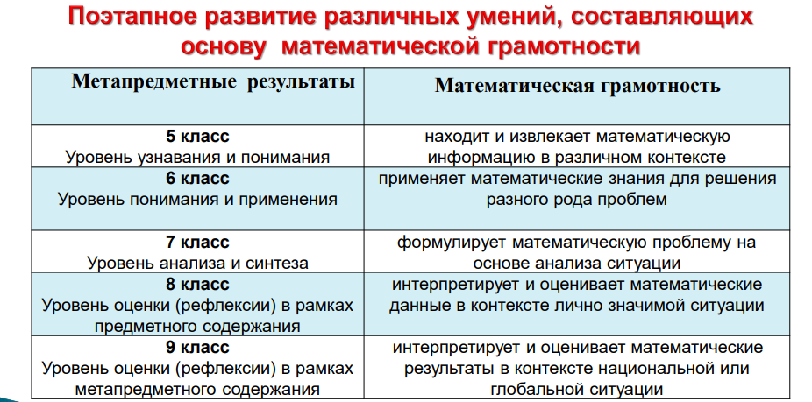
Рис.2.Поэтапное развитие умений, составляющих основу математической грамотности

Для решения проблемы подготовки к всероссийским проверочным работам (ВПР), государственной итоговой аттестации и международным исследованиям качества образования, в которые входят задания по математической грамотности, используется персональный сайт учителя, автора данной статьи, www.пифагорчик.рф, который разработан на платформе MOODLE. Сайт работает уже в течение 7 лет, предназначен для использования на уроках математики, при выполнении домашних заданий, самостоятельной подготовке обучающихся.
На сайте расположены разделы с 5 по 11 класс алгебры и геометрии. Каждый курс состоит из тем, в которых расположены теоретические блоки, лекционный материал, доказательство теорем по геометрии и записанные автором статьи видеоуроки по каждой теме.
Данные видеоуроки можно использовать на уроках, либо на дистанционном обучении. Кроме этого, если ребёнок проболел или пропустил урок по уважительной причине или просто недопонял материал, он всегда может вернуться к данной теме просто посмотрев материал видеуроков.
Кроме этого, на сайте расположены тестовые задания включающие задачи по теме урока, включающие в себя задания из всероссийских проверочных работ, единого государственного экзамена. В начале каждого урока мы разбираем вопросы из домашнего задания, осуществляя систематическую, поэтапную подготовку к ВПР, ОГЭ и ЕГЭ на каждом уроке.
Формирование математической грамотности с использованием материалов персонального сайта связано с развитием умений обучающихся, составляющих основу математической грамотности.
На первом этапе задания представлены в виде вопроса к предложенному тексту. На сайте обучающимся предлагается банк задач, составленных из материалов Федерального института педагогических измерений, образовательного портала для подготовки к экзаменам СДАМ ГИА: РЕШУ ОГЭ (Пример 2). В данных заданиях школьник учится работать с текстом задачи прикладного характера, а именно, читать, понимать материал и отвечать на вопросы.

Пример 2
Для объектов, указанных в таблице, определите, какими цифрами они обозначены на схеме. Заполните таблицу, в ответ запишите последовательность, состоящую из четырёх цифр.

Объекты | гостиная | кухня | ванная комната | кладовая комната
Цифры
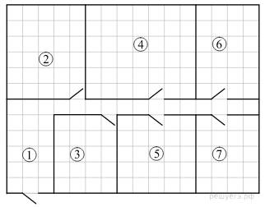
На плане изображена схема квартиры (сторона каждой клетки на схеме равна 1 м). Квартира имеет прямоугольную форму. Вход и выход осуществляются через единственную дверь.
При входе в квартиру расположен коридор, отмеченный цифрой 1, а справа находится кладовая комната, которая занимает площадь в 20 кв. м.
Гостиная занимает наибольшую площадь в квартире, а слева от неё находится кухня. Прямо перед гостиной находится детская.
В верхнем правом углу схемы находится санузел, отмеченный цифрой 6. Прямо напротив него располагается ванная комната.
В санузле и ванной комнате пол выложен плиткой, которая имеет размер 0,5 м × 0,5 м.
В квартире стоит однотарифный счётчик электроэнергии. Имеется возможность установить двухтарифный счётчик.[2]

На следующем этапе учащиеся выбирают правильное рассуждение с последующим объяснением из предложенных вариантов (Пример 3).[3]

Пример 3

Прочтите текст.
Масса самой большой планеты Солнечной системы — Юпитера — в 318 раз больше массы Земли. Вокруг многих планет движутся их спутники, которые также удерживаются вблизи планет силами тяготения. Спутник нашей Земли — Луна — самое близкое к нам небесное тело. Расстояние между Луной и Землёй равно в среднем 380 000 км. Масса Луны в 81 раз меньше массы Земли.
Чем меньше масса планеты, тем с меньшей силой она притягивает к себе тела. Сила тяжести на поверхности Луны в 6 раз меньше силы тяжести, действующей на поверхности Земли. Например, автомобиль, масса которого 600 кг, на Луне весил бы не 6000 Н, как на Земле, а 1000 Н, что соответствует 100 кг на Земле. Чтобы покинуть Луну, тела должны иметь скорость не 11 км/с, как на Земле, а 2,4 км/с. А если бы человек высадился на Юпитер, масса которого во много раз больше массы Земли, то там он весил бы почти в 3 раза больше, чем на Земле.
Сможет ли семиклассник поднять на Земле предмет, который на Луне весит 120 Н?
Выберите верный вариант рассуждения.
Выберите один ответ:
a. На Земле предметы весят в 6 раз больше. Поэтому предмет, который на Луне весит 720 Н, на Земле весит 120 Н, что соответствует 12 кг. Семиклассник сможет поднять этот предмет.
b. На Земле предметы весят в 6 раз меньше. Поэтому предмет, который на Луне весит 120 Н, на Земле весит 20 Н, что соответствует 2 кг. Семиклассник сможет поднять этот предмет.
c. На Земле предметы весят в 6 раз больше. Поэтому предмет, который на Луне весит 120 Н, на Земле весит 720 Н, что соответствует 72 кг. Семиклассник не сможет поднять этот предмет.
d. На Земле предметы весят в 6 раз меньше. Поэтому предмет, который на Луне весит 120 Н, на Земле весит 20 Н, что соответствует 2 кг. Семиклассник сможет поднять этот предмет.

На третьем этапе школьнику после предложенной практической задачи в готовом виде формулируется математическая проблема и шаблона решения задания. Школьнику необходимо заполнить пропуски в формулировке математической проблемы, вытекающей из задачи, и в решении самой математической задачи (Пример 4). [3]
Пример 4

Прочтите текст.
Для окраски металлических поверхностей можно пользоваться кистью, малярным валиком или распылителем краски — краскопультом. При окраске кистью получается неравномерный и толстый слой краски, достигающий 1 мм. Кроме того, возникают потёки на вертикальных поверхностях. При использовании валика слой получается более равномерным, но и в этом случае есть недостатки — валик не прокрашивает изогнутые места. При использовании распылителя можно добиться тонкого и ровного слоя краски, но часть краски теряется.
Кирилл Петрович хочет покрасить металлический лист размером 220 см на 50 см с обеих сторон, при этом он пользуется только кистью. Средняя толщина слоя краски получается 0,8 мм. Хватит ли ему банки краски объёмом 10 л? Известно, что в 1 литре 1000 см³ . Запишите решение и ответ.

На заключительном этапе школьник учится самостоятельно формулировать математическую задачу, ее решать и проводить анализ полученных результатов (Пример 5). [3]

Пример 5
Прочтите текст.
Банковский вклад — сумма денег, переданная вкладчиком банку с целью получить доход в виде процентов. Проценты на сумму вклада начисляются со дня, следующего за днем её поступления в банк, до дня закрытия вклада. Обычно вкладчик имеет возможность выбрать схему начисления процентов: либо изымать их по истечении периодов выплаты процентов, либо присоединять их к общей сумме вклада, увеличивая сумму вклада, на которую начисляются проценты.
1 марта 2019 года Аркадий открыл вклад в банке на 1,1 млн. рублей под 10% годовых сроком на три года. Причитающиеся проценты банк выплачивает 1 числа каждого следующего месяца, зачисляя их на карточный счет клиента (не причисляя ко вкладу).
Сможет ли Аркадий 15 декабря 2021 года купить мотоцикл за 270 тыс. рублей при условии, что может тратить только проценты по вкладу? Ответ обоснуйте.

Функциональная грамотность становится фактором, содействующим развитию способностей школьников творчески мыслить и находить стандартные решения, умений выбирать профессиональный путь, использовать информационно-коммуникационные технологии в различных сферах жизнедеятельности, а также обучению на протяжении всей жизни. Поэтому для успешного решения поставленной проблемы удобно использовать возможности персонального сайта www.пифагорчик.рф, т.к. он содержит базу заданий постепенного, поэтапного формирования математической грамотности у обучающихся на уровне основного общего образования.
Таким образом, задачи по формированию функциональной грамотности, в частности, математической грамотности обучающихся, возможно реализовать при условии оптимального использования возможностей персонального сайта учителя и специально подобранного, разработанного учебного содержания математического образования, направленного на совершенствование прикладных математических умений, использующихся в различных жизненных ситуациях.

Список литературы
- Образовательная система «Школа 2100». Педагогика здравого смысла / под ред. А. А. Леонтьева. М.: Баласс, 2003. С. 35.
- Образовательный портал для подготовки к экзаменам СДАМ ГИА: РЕШУ ОГЭ [Электронный ресурс] - Режим доступа: https://math-oge.sdamgia.ru/
- Образовательный портал для подготовки к экзаменам СДАМ ГИА: РЕШУ ВПР [Электронный ресурс] - Режим доступа: https://math7-vpr.sdamgia.ru/
- http://пифагорчик.рф/

